Ejercicio Voluntario Nº 11. Unidad Didáctica 1
Vamos a realizar un formulario de entrada de datos y realizaremos las siguientes validaciones:
- Nombre y Apellidos: no puede contener números y es la única entrada obligatoria.
- Edad: sólo puede contener números, el rango de valores válidos es de 0 a 120.
- Código Postal: sólo puede contener números de cinco dígitos.
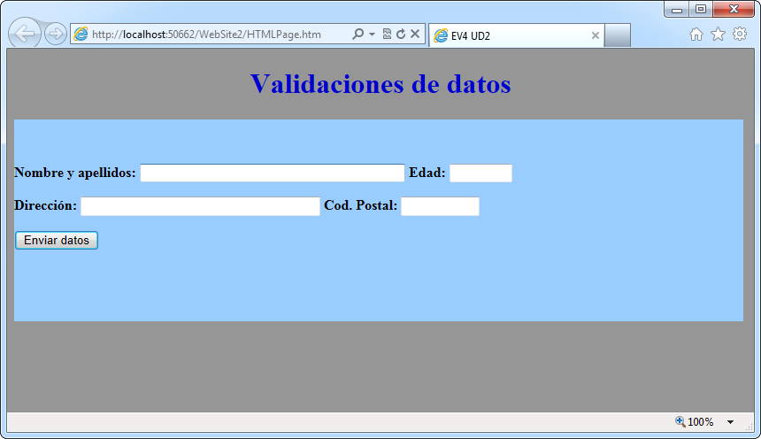
El botón de “Enviar datos” realizará de forma ficticia el envío a un servidor.cgi.

